Дніпропетровська область

ЗАВДАННЯ

І етапу Всеукраїнської олімпіади з історії

(2025-2026 н.р.)

9 клас

Термін виконання завдання – 60 хвилин
Загальна кількість балів за рівнями: 141 бал

Рівень І
ЗАВДАННЯ із визначенням і вибором однієї правильної відповіді. Кожна правильна відповідь дорівнює 1 бал. Разом у рівні І – 10 балів.
- Яка подія стала безпосереднім приводом до скликання Генеральних штатів у Франції 1789 р.?
А. Революція у США
Б. Фінансова криза та дефіцит бюджету
В. Прийняття «Білля про права»
Г. Війна з Пруссією

- Який документ закріпив головні принципи Французької революції: свободу, рівність, народний суверенітет?
А. Конституція 1791 р.
Б. «Декларація прав людини і громадянина»
В. Кодекс Наполеона
Г. «Акт про гомстеди»

- Який принцип був покладений в основу рішень Віденського конгресу 1814–1815 рр.?
А. Самовизначення націй
Б. Свобода торгівлі
В. Розподіл колоній
Г. Реставрація та баланс сил

- Визначте діяча: український письменник, автор поеми «Енеїда», один із засновників нової української літератури».
А. Б. 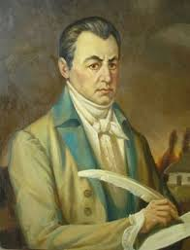В. 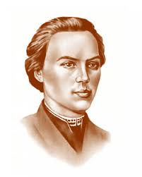Г. 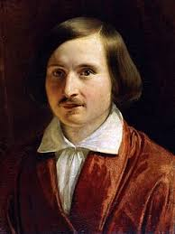
- Яка суспільно-політична течія XIX ст. проголошувала свободу особи, рівність перед законом і захист приватної власності?
А. Консерватизм
Б. Соціалізм
В. Лібералізм
Г. Комунізм

- Яка подія відбулася 1848 р. у Львові під час «Весни народів»?
А. Утворення Кирило-Мефодіївського братства
Б. Утворення Головної руської ради
В. Скасування кріпацтва в Росії
Г. Заснування «Старої громади»

- Яка країна стала «майстернею світу» в XIX ст. завдяки індустріальній революції?
А. Велика Британія
Б. Франція
В. Німеччина
Г. США

- Який університет став першим на українських землях у складі Російської імперії?
А. Київський
Б. Львівський
В. Харківський
Г. Одеський

- Яка війна 1853–1856 рр. показала відсталість Російської імперії та прискорила проведення реформ?
А. Семирічна війна
Б. Наполеонівські війни
В. Східна (Кримська) війна
Г. Франко-прусська війна

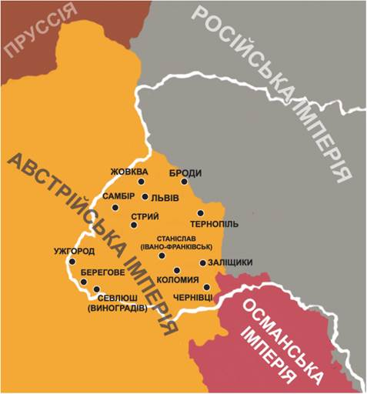
- На карті позначено територію Австрійської імперії. Виберіть українські землі, що входили до її складу в першій половині XIX ст.
А. Східна Галичина, Буковина, Закарпаття
Б. Лівобережжя, Слобожанщина, Поділля
В. Правобережна Україна, Полісся
Г. Крим, Кубань

Рівень ІІ. ЗАВДАННЯ із визначенням і вибором декількох правильних відповідей.

Кожна правильна відповідь дорівнює 1 бал. Разом у рівні ІІ – 35 балів.

- Які наслідки мала Французька революція кінця XVIII ст. для Європи?
- Поширення ідей рівності та громадянських прав
- Ослаблення абсолютизму
- Виникнення феодальної монархії у Франції
- Поширення революційного руху в інших країнах
- Остаточне зміцнення станової системи

- Які держави увійшли до «Священного союзу» (1815 р.)?
- Австрійська імперія
- Велика Британія
- Російська імперія
- Франція
- Пруссія

- Які були соціальні наслідки індустріальної революції?
- Формування робітничого класу
- Поява нової буржуазії
- Зростання безробіття в селі
- Ліквідація приватної власності
- Поширення міграції в міста

- Які явища характеризували економіку українських земель у першій половині XIX ст.?
- Поширення кріпосницьких відносин
- Розвиток портів Одеси та Миколаєва
- Поява підприємництва й купецтва
- Розвиток ярмаркової торгівлі
- Швидка індустріалізація

- Які риси притаманні українському національному відродженню першої половини XIX ст.?
- Виникнення політичних партій
- Розвиток літератури українською мовою
- Формування національної історичної науки
- Поширення романтизму
- Утворення культурно-просвітницьких гуртків
- Які ідеї відображали діячі українського національного руху XIX ст.?
- Піднесення значення української мови
- Прагнення автономії чи незалежності
- Захист станових привілеїв
- Розвиток освіти й культури
- Поширення кріпосництва

- Які наслідки мала Східна (Кримська) війна для Російської імперії?
- Поразка та втрата престижу
- Визнання відсталості держави
- Обмеження флоту на Чорному морі
- Поштовх до реформ
- Приєднання нових територій

- Які події відносяться до революції 1848–1849 рр. у Європі?
- Повстання у Відні
- Скасування панщини в Австрійській імперії
- Прийняття Конституції США
- Революція у Франції 1848 р.
- Об’єднання Італії
- Які напрями в українському культурному житті сформувалися у першій половині XIX ст.?
- Бароко
- Романтизм
- Реалізм
- Просвітництво
- Класицизм

- Які наслідки мала революція 1848–1849 рр. для західноукраїнських земель?
- Скасування панщини в Галичині
- Створення першої української політичної організації
- Поширення польського повстання 1830 р.
- Видання української газети
- Надання автономії Галичині

ІІІ рівень. Завдання на встановлення відповідностей. Кожна правильна відповідь – 2 бали. Разом у рівні ІІІ – 32 бали

- Встановіть відповідність між історичними подіями та їх наслідками:

А | Віденський конгрес (1814–1815) | 1 | Скасування рабства
Б | Липнева революція у Франції (1830) | 2 | Прихід до влади Луї-Філіппа Орлеанського
В | Революція 1848 р. у ФранціїГ | 3 | Встановлення режиму «Священного союзу»
Г | Громадянська війна у США | 4 | Проголошення Другої республіки

- Встановіть відповідність між історичними поняттями та їх визначеннями:

А | Урбанізація | 1 | Культурний напрям, що ідеалізує народну творчість та минуле
Б | Лібералізм | 2 | Переселення населення з села до міста, зростання міст
В | Абсолютизм | 3 | Політична ідеологія, що виступає за свободу особи й рівність перед законом
Г | Романтизм | 4 | Необмежена влада монарха

- Встановіть відповідність між українськими історико-культурними подіями та їхнім змістом:
А | Відкриття Харківського університету (1805) | 1 | Поштовх до розвитку української науки й освіти на Слобожанщині
Б | Видання «Кобзаря» Т. Шевченка (1840) | 2 | Видання альманаху «Русалка Дністровая»
В | Діяльність «Руської трійці» (1830-ті рр.) | 3 | Поява національної поезії нової доби
Г | Революція 1848 р. в Галичині | 4 | Скасування панщини в Галичині

- Встановіть відповідність між історичними діячами та країнами, у яких вони діяли:
А | 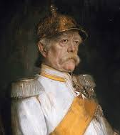 | 1 | Франція
Б | 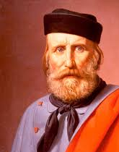 | 2 | Німеччина
В | 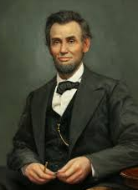 | 3 | Італія
Г | 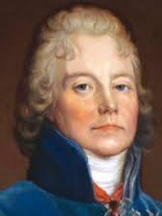 | 4 | США

Рівень ІV. ЗАВДАННЯ на встановлення логічних чи хронологічних послідовностей. Кожна правильна відповідь дорівнює 2 бали. Разом у рівні 34 бали

- Розташуйте в хронологічній послідовності події з історії Великої Британії:
А. Прийняття «Народної хартії»
Б. Початок чартистського руху
В. Завершення індустріальної революції
Г. Відміна «хлібних законів»

- Розташуйте у логічній послідовності етапи змін в адміністративному устрої українських земель:
А. Входження Східної Галичини до складу Австрійської імперії
Б. Поділ українських земель між Російською та Австрійською імперіями
В. Утворення Київського генерал-губернаторства
Г. Визнання Буковини окремою провінцією Австрійської імперії

- Розташуйте у хронологічній послідовності події, пов’язані з козацтвом після ліквідації Січі:
А. Ліквідація Запорозької Січі
Б. Заснування Чорноморського козацького війська
В. Переселення козаків на Кубань
Г. Участь козацьких формувань у війнах Російської імперії

- Визначте правильну послідовність ключових міжнародних подій першої половини XIX ст.:
А. «Весна народів»
Б. Утворення «Священного союзу»
В. Революції 1830 року в Європі
Г. Віденський конгрес

Рівень V. ЗАВДАННЯ з розгорнутою відповіддю.
Кожна правильна відповідь дорівнює 15 балів. Разом у рівні V – 30 балів.

- Уважно прочитайте текст, згенерований нейромережею. «Революція 1848 року в Австрійській імперії розпочалася у Києві, коли українські студенти висунули вимогу створити незалежну державу. Першим її документом стала «Зоря галицька», видана у Харкові. Унаслідок революції кріпацтво було скасоване в усій Російській імперії, а лідером руху став Іван Франко».
Завдання:
- Знайдіть у тексті фактичні помилки і вкажіть їх.
- Поясніть, які події реально відбулися 1848–1849 рр. у Австрійській імперії та на українських землях.
- Поміркуйте: чому революцію 1848 р. називають «Весною народів»?
Відповідь:
______________________________________________________________________________________________________________________________________________________________________________________________________________________________________________________________________________________________________________________________________________________________________________________________________________________________________________________________________________________________________________________________________________________________________________________________________________________________________________________________________________________________________________________________________________________________________

- Перед вами дилема історика: «Чи можна назвати Французьку революцію кінця XVIII ст. прикладом успішної боротьби за права людини?» Висловіть свою аргументовану позицію (3–4 пункти «за» і «проти»), зробіть висновок.
Відповідь:
__________________________________________________________________________________________________________________________________________________________________________________________________________________________________________________________________________________________________________________________________________________________________________________________________________________________________________________________________________________________________________________________________________________________________________________________________________________________________________________________________________________________________________________________

